Фотоотчет работы школьной Думы
за 1 полугодие 2014-15 учебного года

Осенняя выставка «Дары осени» (сентябрь)
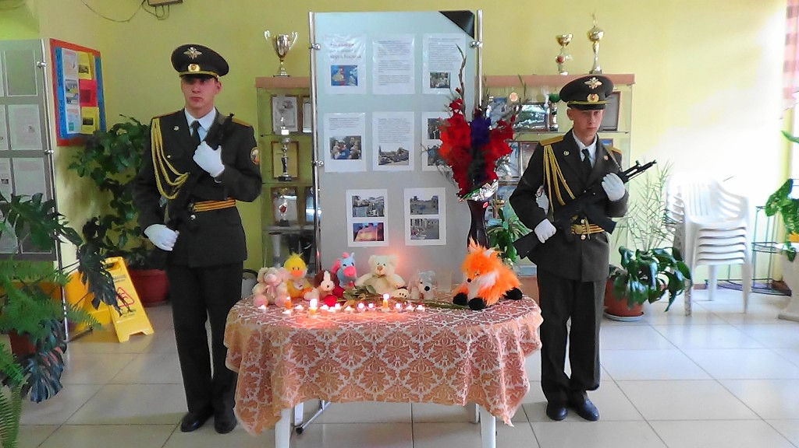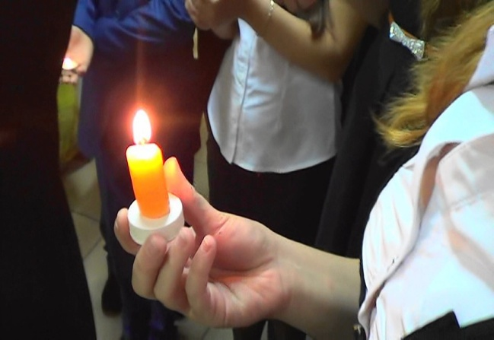
Акция «Свеча памяти», посвященная трагедии Беслана

Проект «Переменный марафон»

Выпуск «Комплиментария» ко Дню учителя

Новогодняя сказка «Бременские музыканты»

Фотоотчет работы школьной Думы
за 2 полугодие 2014-15 учебного года

Проект «Города-герои» (Каждый класс готовил материалы к выставке. Наша литературно-музыкальная композиция вошла в четверку лучших в районе)
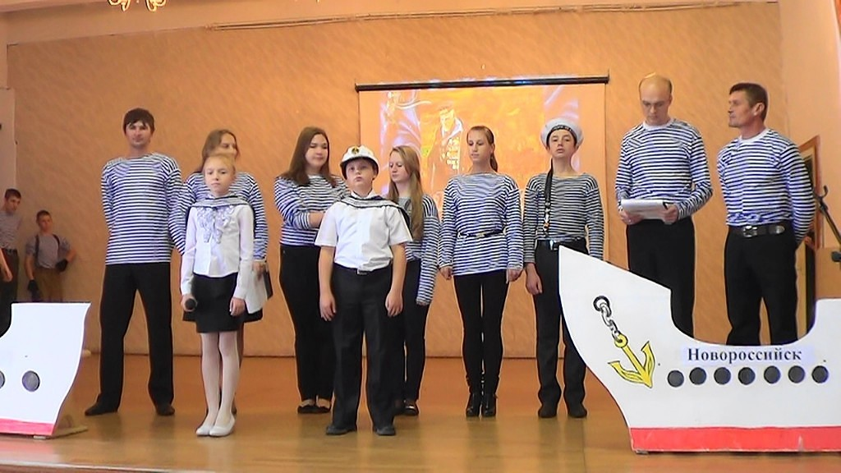

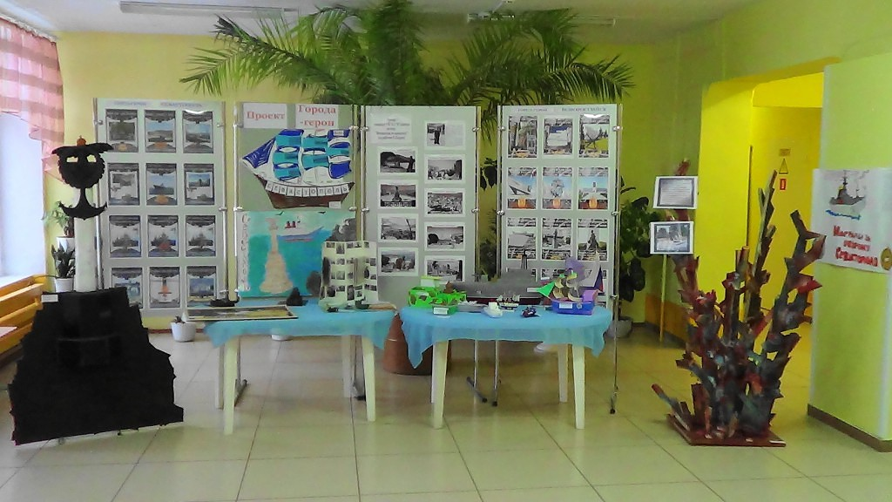

22.01.2015. Учеба актива органов самоуправления для школ района.

Фестиваль-конкурс «Фейерверк школьных звезд»
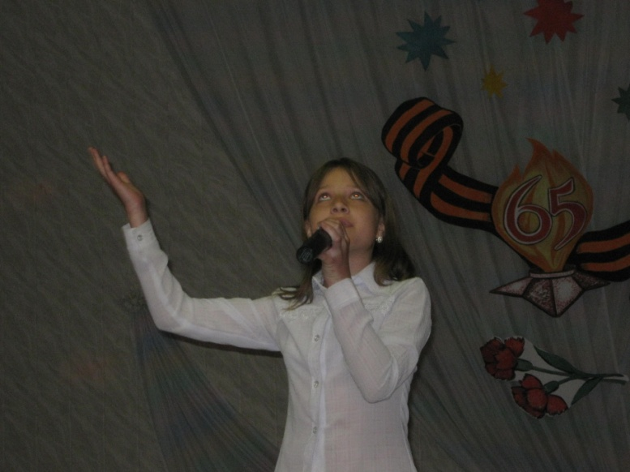
Флешмоб «Здоровье в порядке-спасибо зарядке»

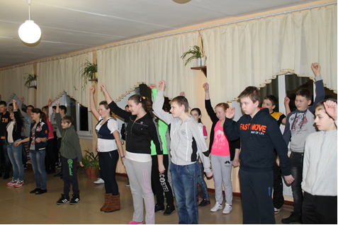

21 февраля- день борьбы с ненормативной лексикой. «Ставим условие: долой сквернословие»

«Один день армейской жизни в школе»
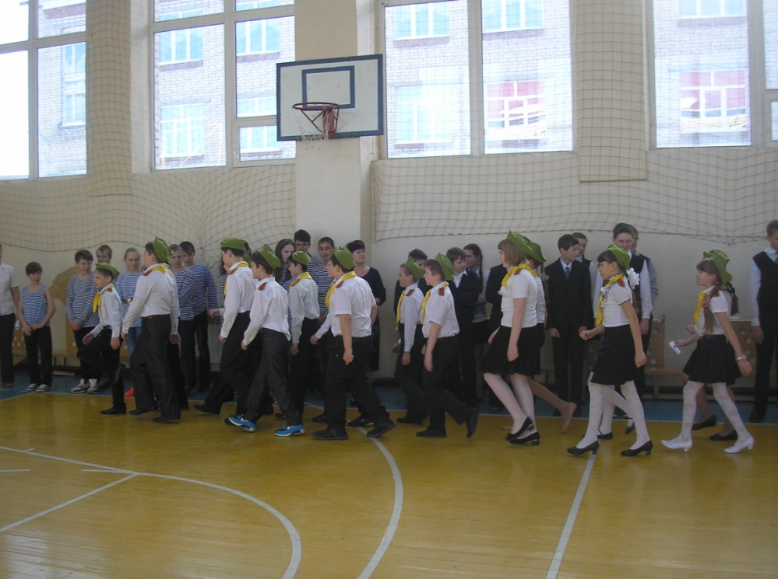
День св. Валентина- «Секреты Ромео и Джульетты»

Разноцветная неделя

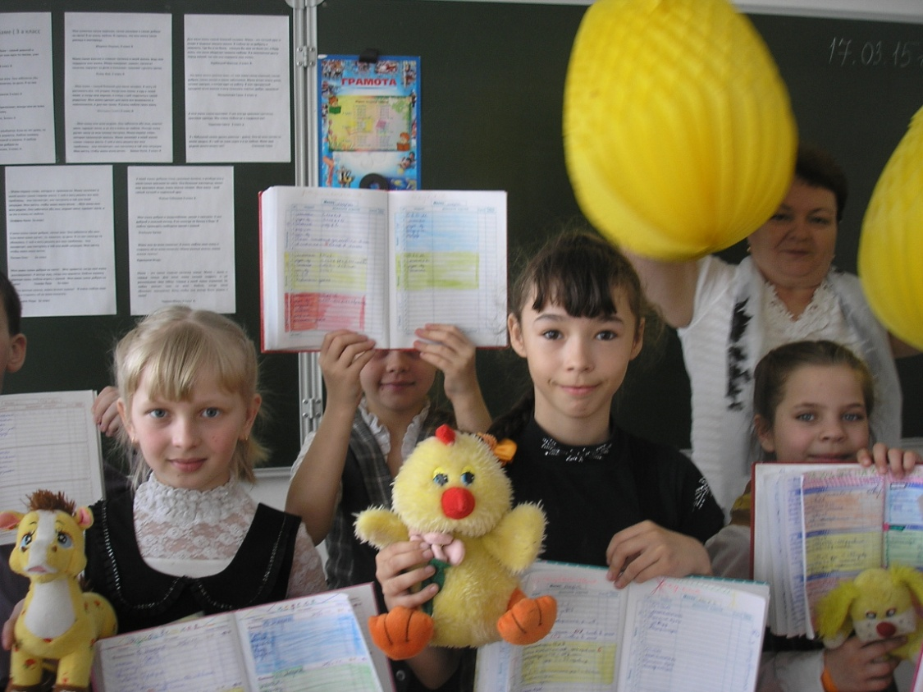

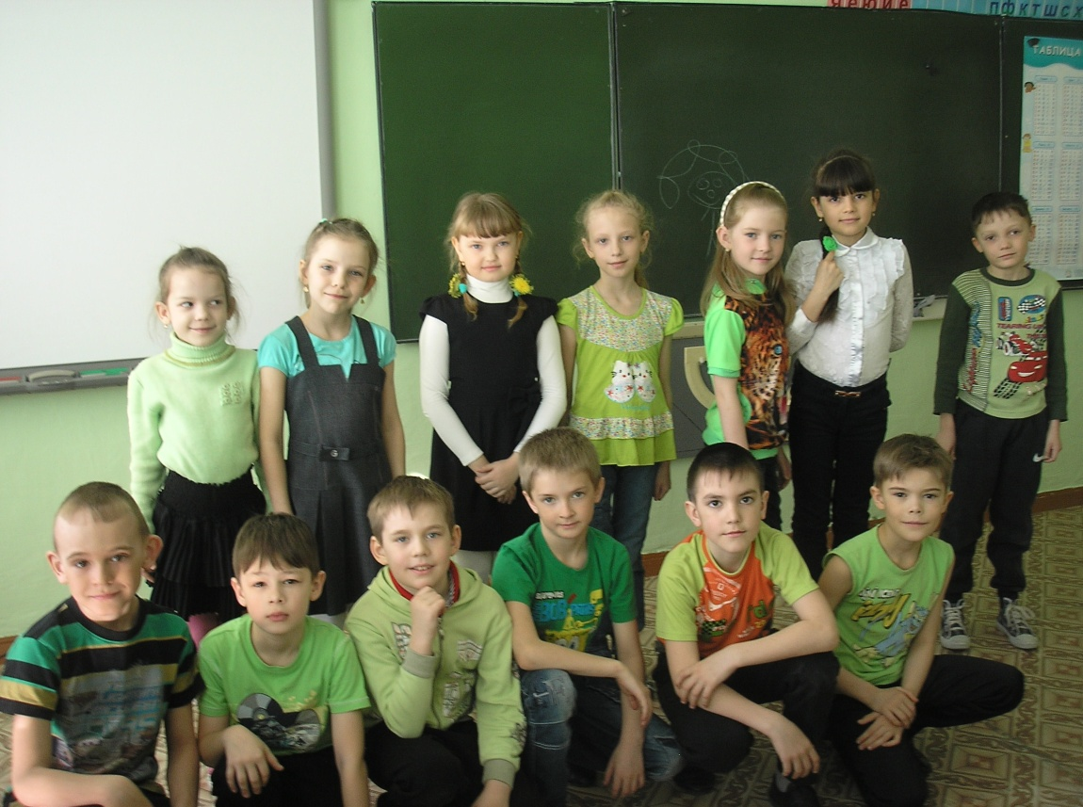

Литературно-музыкальная композиция «Дети войны»
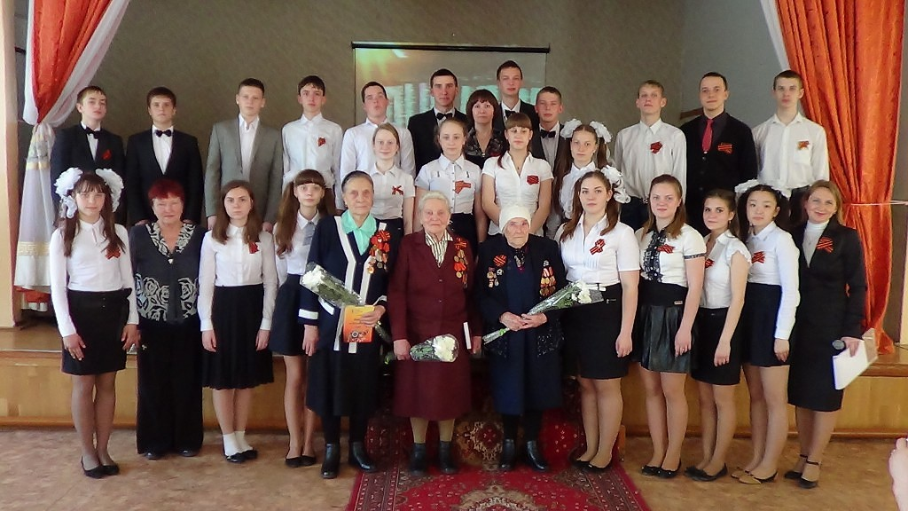

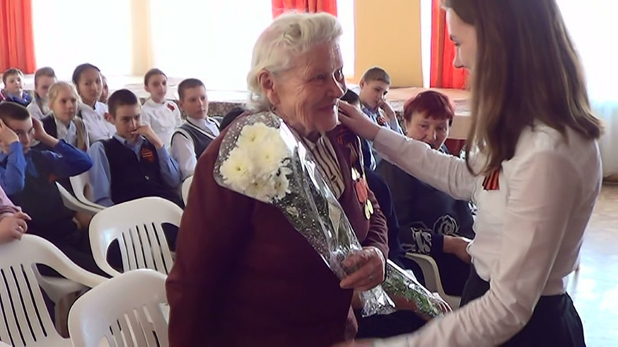

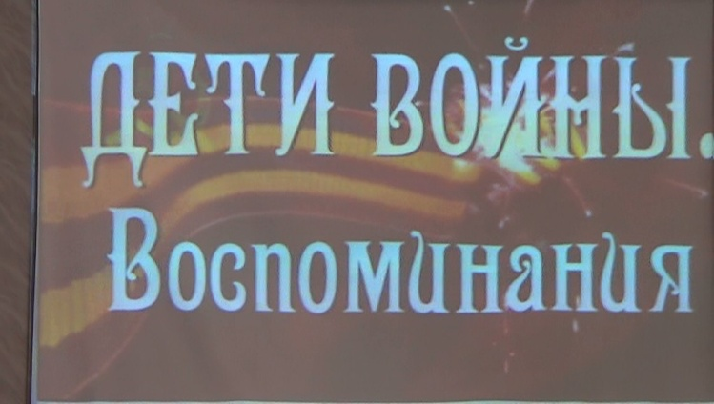
Проект «Школьный дворик» в рамках проекта «Победный май»

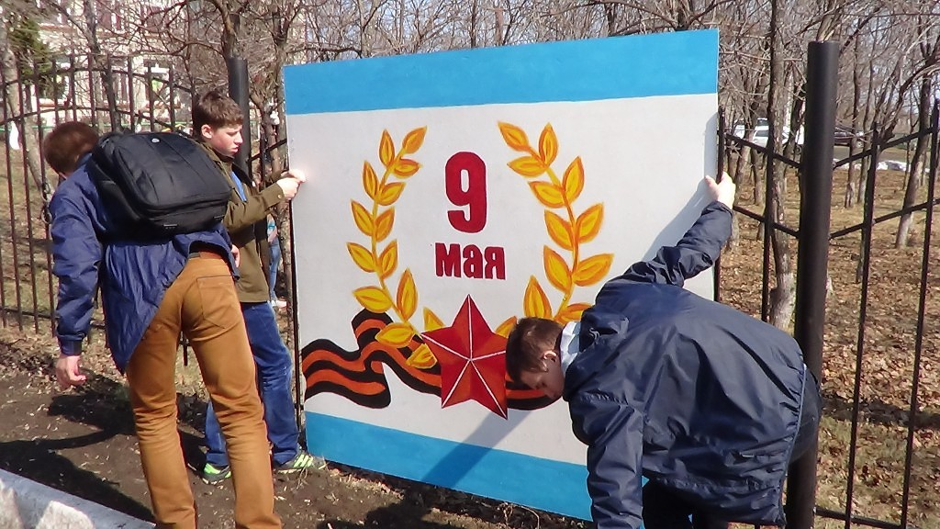

Акция «Поздравь ветерана»

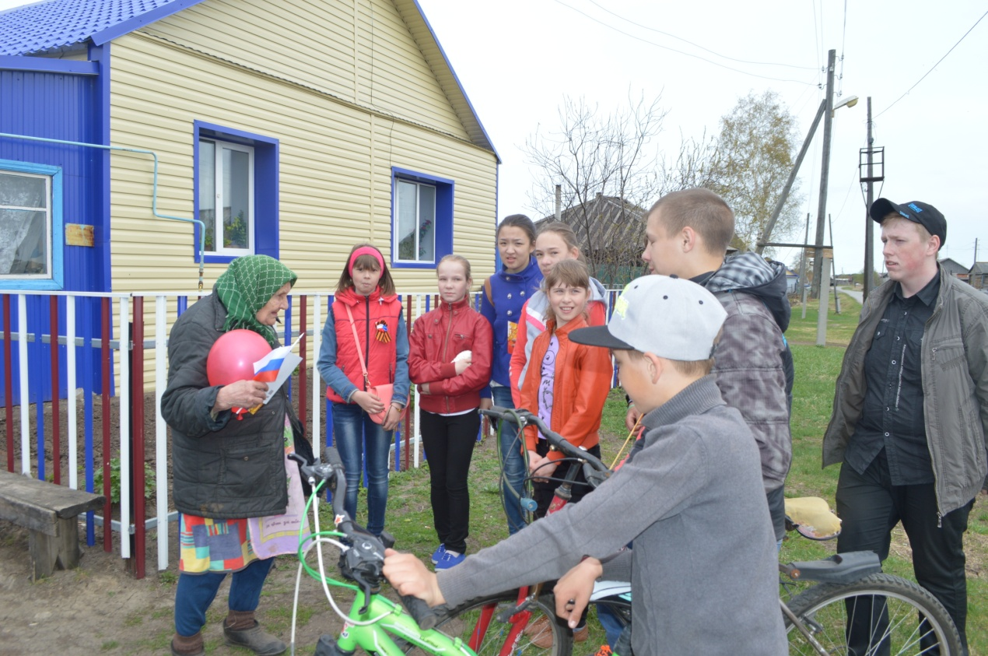

Акция «Капсула времени»

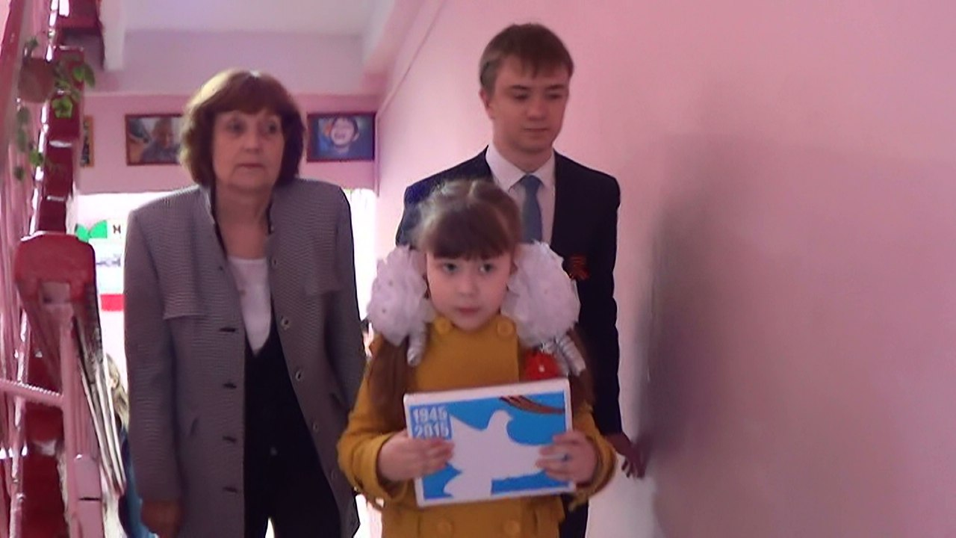

Акция «Селфи-безопасность»

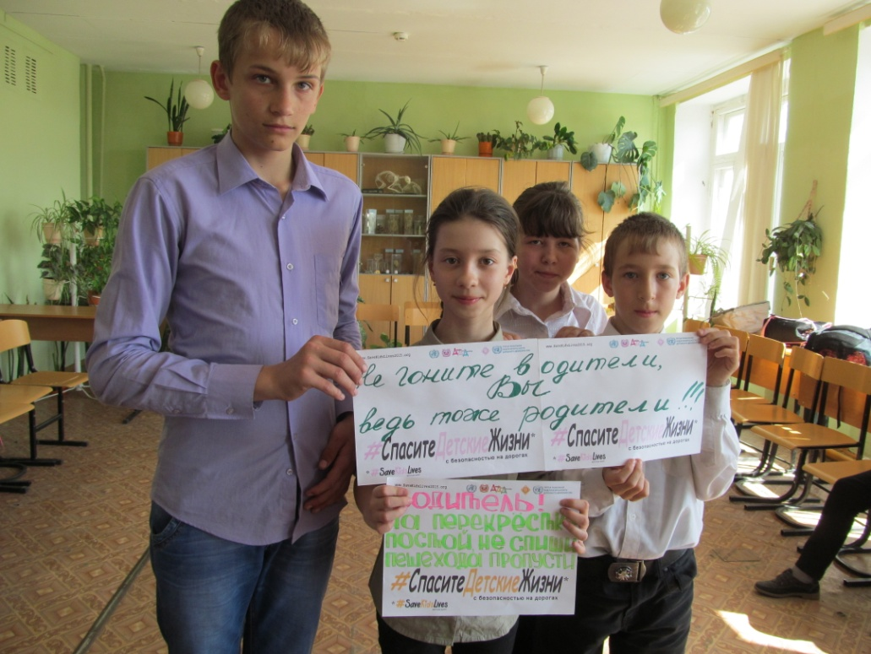

Областной конкурс «Битва хоров»- 3 место

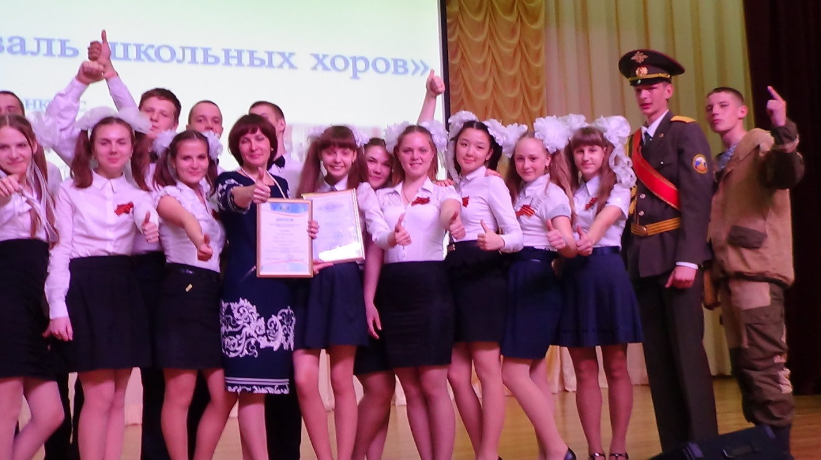
Участие в сводном хоре Тюменской области ко дню славянской письменности и культуры

